Escuela sabática de menores: Corriendo con Dios.
Esta lección está basada en 1ª de Reyes 19:15-18, Mateo 17:1-5 y Profetas y Reyes, capítulo 17, pp. 145-152.
- Huyendo de Dios.
  - Ante la amenaza de Jezabel, Elías se olvidó del poder de Dios, se deprimió y huyó.
    - Cuando estás en problemas, ora y confía en el poder de Dios para ayudarte. Siempre te estará cuidando y comunicándose contigo.
    - Pídele a Dios que te ayude a correr con Él, en lugar de huir de Él.
  - Al hablarle Dios en la cueva se dio cuenta de que había huido de su deber, y se sintió avergonzado.
    - Cuando te sientas avergonzado por algo que has hecho mal, o has dejado de hacer, piensa que Dios te da siempre otra oportunidad. ¿Qué se interpone entre Dios y tú?
- Corriendo con Dios.
  - Cuando Dios le habló y le dio un trabajo a Elías, éste comprendió que le había perdonado y restaurado, y que confiaba otra vez en él.
    - Aunque hayas fallado, Dios perdona tu equivocación y vuelve a confiar en ti para que sigas trabajando para Él. Igual que Dios te perdona, debes perdonarte a ti mismo.
  - Era tan grande el trabajo que Dios le daba a Elías, que le buscó alguien que le ayudase: Eliseo.
    - Aprende a colaborar con otros en las tareas que Dios te encomiende. Así os podréis apoyar y animar mutuamente.
  - El principal trabajo que Dios dio a Elías y a Eliseo fue el de restaurar las escuelas de los profetas que Samuel había fundado. En estas escuelas se enseñaba a los jóvenes a aprender de Dios para que ellos pudieran luego enseñar al pueblo.
    - Aprovecha tu juventud para prepararte en el conocimiento de Dios y de su Palabra, y así poder compartirlo con los demás.
- Volando con Dios.
  - Un día, Dios subió a Elías en un carro de fuego y se lo llevó volando para que continuase trabajando con Él en el Cielo.
    - Igual que aquí haces la obra de Dios, un día Jesús vendrá a llevarte al Cielo para que sigas trabajando con Él.
- Regresando con Dios.
  - Dios envió de regreso a Elías a la Tierra, junto con Moisés, cuando Jesús estuvo desanimado. Conversaron con Jesús y le animaron a continuar su obra de salvación por nosotros.
    - Cuando estés desanimado, Dios enviará a las personas oportunas para animarte. Tus experiencias pueden servir también para animar a otros que han pasado por lo mismo.
  - La transfiguración fue como una Segunda Venida en pequeño. Moisés representaba a los que resucitarán cuando Jesús venga, y Elías a los que estarán vivos y serán transformados.
    - Cuando Jesús venga, resucitará a todos los que creyeron en Él. ¡Y tú serás transformado!
Reflexiona:
- ¡Qué Dios más asombroso! Es un Dios que nunca nos abandona, que nos levanta cuando caemos y que nos encuentra cuando huimos de Él. Es un Dios que nos coloca de nuevo en el camino recto y nos ayuda a ser lo que Él se propone que seamos.
Resumen: Dios perdona nuestros errores y nos ayuda a unirnos a Él en su obra.

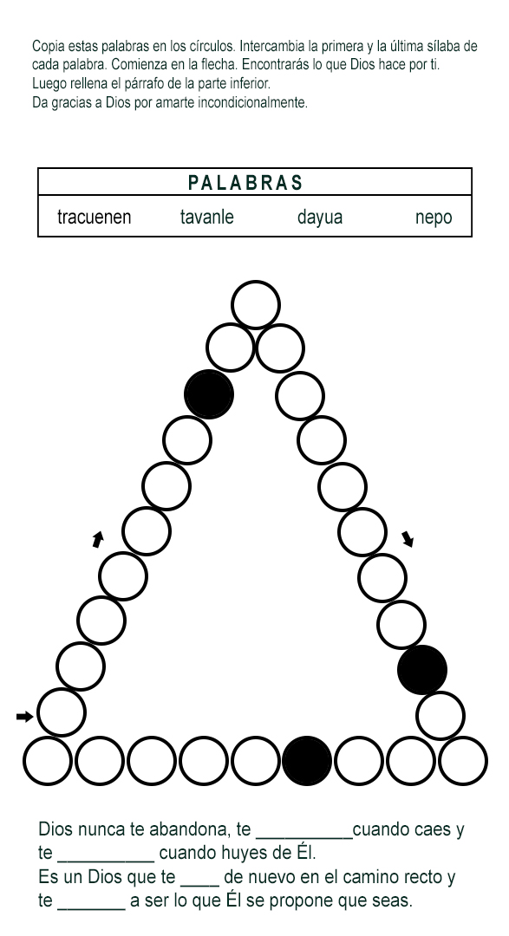
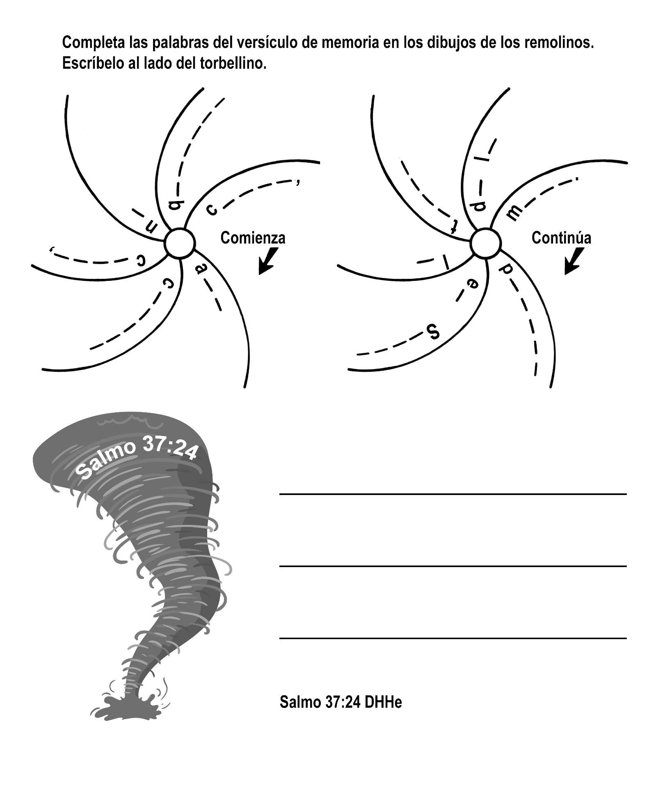
EL MUCHACHO QUE NO PODÍA CANTAR
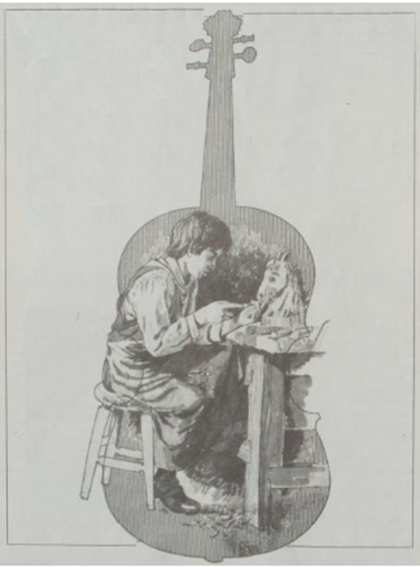
Por ROSEMARY BROWN
EL CIELO de Cremona, Italia estaba azul, muy azul, y una brisa cálida traía la fragancia de las flores. Nicola cantaba alegremente, mientras saltaba, levantando el fino polvo del sendero. Pero su amigo estaba silencioso.
Después de unos minutos, Nicola, mirando de reojo a Antonio, le dijo:
- ¿Por qué tú nunca cantas? ¿No estás contento, acaso?
Antonio hizo un gesto afirmativo con la cabeza.
- Sí, Nicola, estoy contento, pero no puedo cantar.
Los ojos de Nicola se agrandaron por la sorpresa.
- ¡Tú no puedes cantar! – exclamó. Yo pensé que todo el mundo podía cantar. En mi familia todos cantamos. Mi mamá, mi papá, mi hermano. ¿Por qué no puedes cantar tú?
Antonio bajó la cabeza. Él no sabía por qué no podía cantar. Solo sabía que su voz, que sonaba normal cuando hablaba, se convertía en chillona cuando cantaba. Además, perdía fácilmente el tono. No se lo podía explicar a Nicola. Solo le contestó:
- Simplemente no puedo cantar.
Así que, en la aldea italiana donde había nacido Antonio Stradivarius, donde parecía que todo el mundo sabía cantar, éste era conocido como “el muchacho que no puede cantar”. Algunos de sus amigos sentían compasión por él; otros se burlaban y trataban de hacerlo cantar para mofarse de su extraña voz.
Pero Antonio no permitía que la burla de sus amigos lo molestara. En cambio, pasaba más y más tiempo esculpiendo objetos de madera. Con un cuchillo afilado podía hacer casi cualquier cosa: un perro, una oveja, un pájaro, y hasta una persona.
Un día, por casualidad, Antonio supo que otra persona en su misma aldea también hacía cosas extraordinariamente hermosas con un cuchillo. Era el famoso fabricante de violines, Niccolo Amati. Sus violines eran famosos por toda Italia, y se había vuelto muy rico.
Antonio pensó mucho acerca del fabricante de violines. Finalmente, decidió qué quería llegar a ser en la vida. Ya que no podía cantar, haría instrumentos para tocar.
- Voy a ver al fabricante de violines – dijo un día Antonio.
Le costó bastante trabajo a Antonio decidir cuál de los objetos que había hecho podría llevar para mostrarle al maestro Amati. Ninguno le parecía suficientemente bueno. Pero terminó por seleccionar aquellos a los cuales había dedicado más tiempo.
Era aún temprano en la mañana cuando Antonio llegó a la casa del fabricante de violines. Era tan temprano que un criado estaba a punto de echarlo cuando el maestro Amati se acercó a la puerta:
- ¿Tú vienes a verme a mí? – le preguntó a Antonio.
- Sí, quería mostrarle las cosas que he esculpido con mi cuchillo, señor. He oído que usted es un gran fabricante de violines. Y yo también quisiera serlo.
Amati hizo un gesto afirmativo con la cabeza y tomó los objetos esculpidos por Antonio. Los estudió, uno por uno, y después de observarlos largamente a todos, se sonrió y le dijo:
- ¿Y tú quieres hacer violines? ¿Por qué?
- Porque yo no puedo cantar – dijo Antonio –. Y quiero crear algo hermoso. Y ya que no puedo hacerlo con mi voz, quiero hacerlo con mi cuchillo.
- Y lo harás – dijo el gran fabricante de violines, poniendo su mano en el hombro de Antonio – Si estás dispuesto a trabajar ardua y pacientemente por mucho tiempo, crearás algo que va a durar mucho, mucho más que un canto.
- Trabajaré tan ardua y tan pacientemente como sea necesario – prometió Antonio con los ojos brillantes de felicidad –. Haré cualquier cosa para poder hacer violines.
A veces las horas eran largas, y Antonio se cansaba. Pero nunca dejó su cuchillo. En muchas ocasiones, cuando pensaba que el violín era perfecto, su maestro le mostraba las imperfecciones en que había incurrido. Pero finalmente vino el día cuando Amati no encontró ninguna imperfección en el trabajo de Antonio.
Y cuando el maestro fabricante de violines murió, Antonio Stradivarius tomó su lugar. Nadie en Italia podía hacer violines tan perfectos como él. En efecto, no hubo nadie en el mundo que pudiera competir con la habilidad de Antonio. Ni nadie lo trató de hacer. Esto es, excepto Antonio mismo, porque constantemente trabajó para hacer cada violín más hermoso que el anterior.
Antonio Stradivarius vivió hace más de 200 años. Los cantos que sus amigos de la infancia cantaban se han perdido, pero la gente en todas partes del mundo siempre recuerda los violines de Antonio. Han sido llevados a todos los países civilizados del mundo, y todos los grandes músicos los consideran como algo muy preciado. Un Stradivarius, como se les llama, hoy cuesta mucho dinero.
Y nosotros tenemos este hermoso instrumento por la determinación de un muchacho de crear algo hermoso para darle al mundo.
El tiempo y el esfuerzo pueden traer muchos milagros. Si no tenemos un talento especial, no debemos desanimarnos, sino seguir tratando de desarrollar los talentos que tengamos.
La próxima vez que veas un hermoso violín, recuerda a un muchacho que trabajó ardua y tenazmente para hacer violines. Y también puedes recordar que los hizo porque no podía cantar.

